VOGO eBS  ®  Enterprise Business Suite | DATASHEET  VOGO MAF — Mobile App Framework  The AI Mobile Application Framework — Native iOS + Android




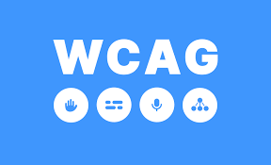


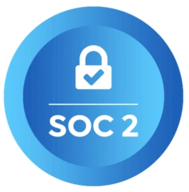
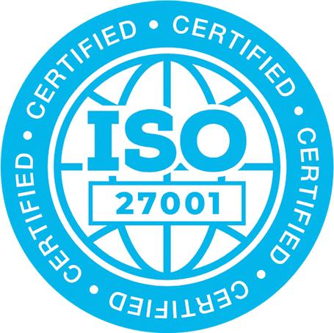
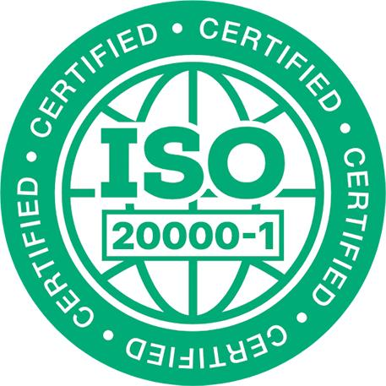


1. Descriere generală – VOGO® MAF (Mobile Application Framework)
VOGO® MAF (Mobile Application Framework) este framework-ul prin care orice organizație construiește rapid o aplicație mobilă nativă iOS și Android, sub brandul propriu, publicabilă în Apple App Store și Google Play. Framework-ul reduce drastic timpul de implementare al unei aplicații mobile — de la luni la săptămâni — și elimină nevoia unei echipe complexe de dezvoltatori mobile. Framework-ul permite construirea rapidă a unei aplicații mobile native pentru organizație, cu branding propriu (logo, culori, ecrane personalizate), opțiuni multi-language și conectare la orice backend prin REST API. Aplicația poate funcționa standalone sau ca extensie mobilă a unui magazin online existent (multi-language și multi-teritoriu), publicată atât în Apple App Store cât și în Google Play (sub brandul propriu al clientului)

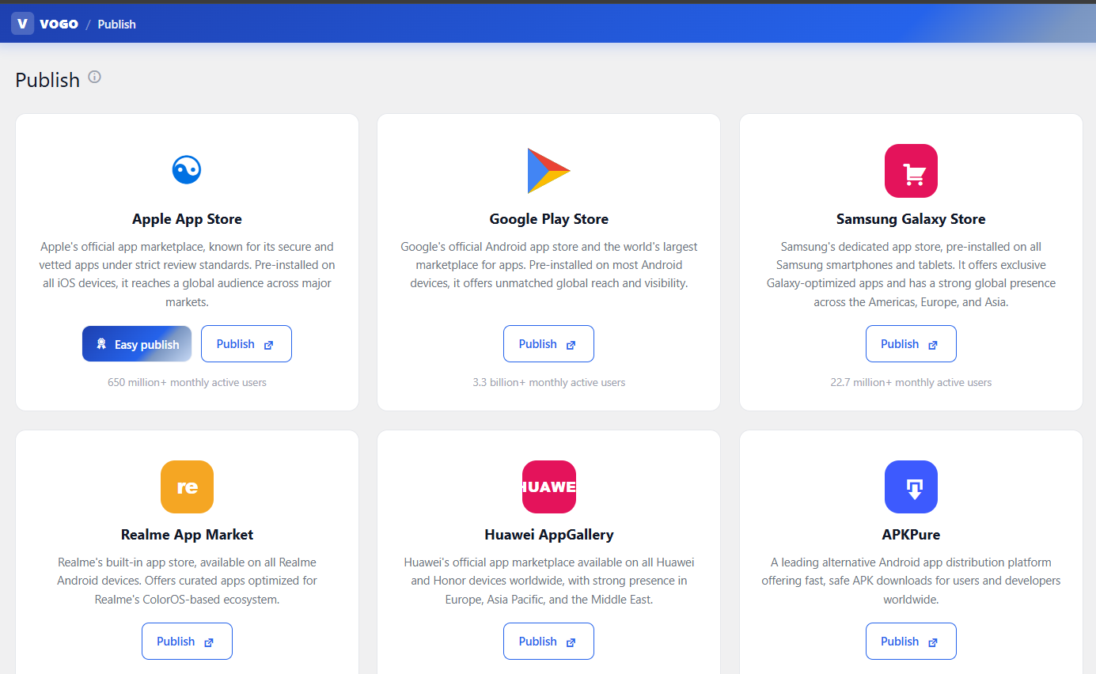
Fig. — Framework-ul VOGO® MAF — Mobile App Framework - Mobile app publisher asistant
Aplicația mobilă oferă funcționalități complete pentru orice scenariu: catalog produse sau servicii, coș și checkout cu plăți online (Stripe, Netopia), gestionare comenzi, profil utilizator, hărți GPS, chat live, videoconferință, semnătură olografă digitală și mod offline.
Aplicația se configurează dintr-un panou web — Brand Control Center — fără cunoștințe Flutter, Android sau iOS. 8 tab-uri permit personalizarea fiecărui ecran al aplicației (Splash, Welcome, Login, Bottom bar, Home, Menu, Settings, Theme), iar modulele suplimentare acoperă push notifications, chat, AI Provider, categorii, roluri utilizator și asistent pentru publicare în store-uri. VOGO® MAF integrează nativ un asistent AI conversațional 24/7, antrenat pe catalogul, FAQ-urile și politicile clientului. Asistentul rulează direct în app, oferă recomandări personalizate, scoring clienți, detecție fraudă și ghidare pentru completarea comenzilor sau formularelor — totul cu suport Human-in-the-Loop (HITL) pentru transfer către operator uman când e necesar.
Framework-ul include un App Publisher Assistant pentru generarea și publicarea aplicației în Apple App Store și Google Play, cu generare automată APK / AAB pentru Android și IPA pentru iOS. Plus un sistem de Auto Install & Self-Check care diagnostichează automat integrarea și sugerează fix-uri. Pentru detalii backend, vezi VOGO® eBS eCommerce DataSheet. Pentru detalii AI, vezi VOGO® eBS AI DataSheet.

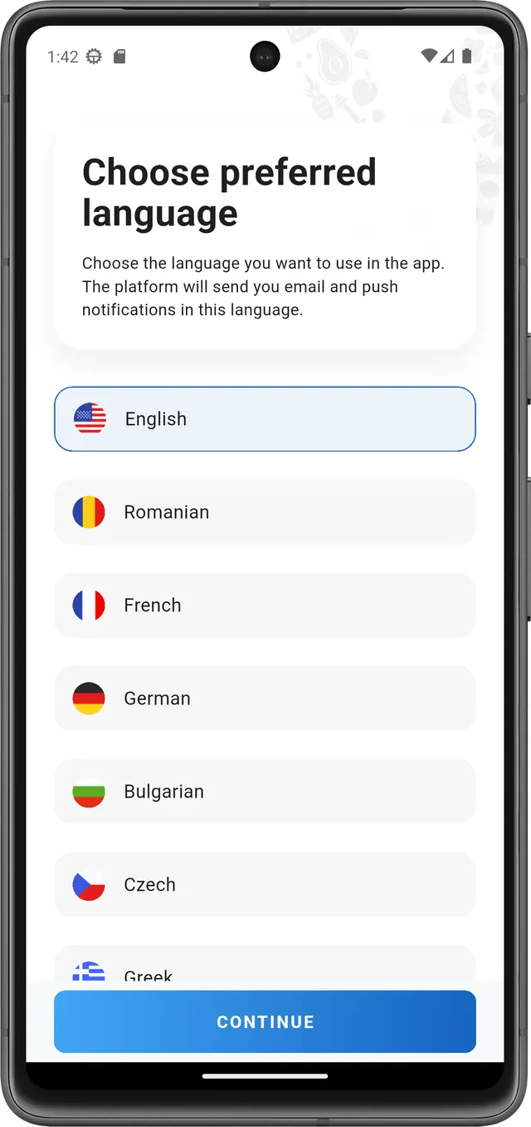  Multi-language | 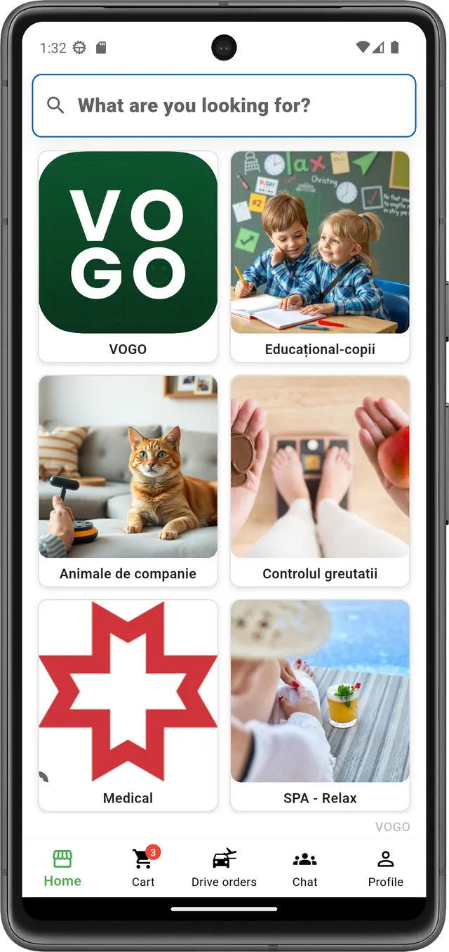  Configurare app | 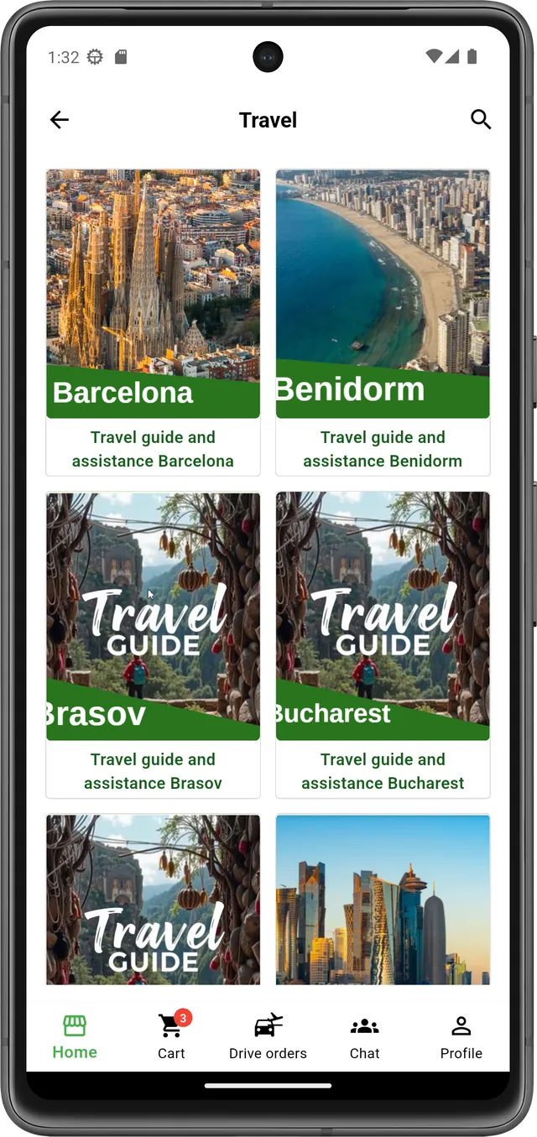  Brand Control | 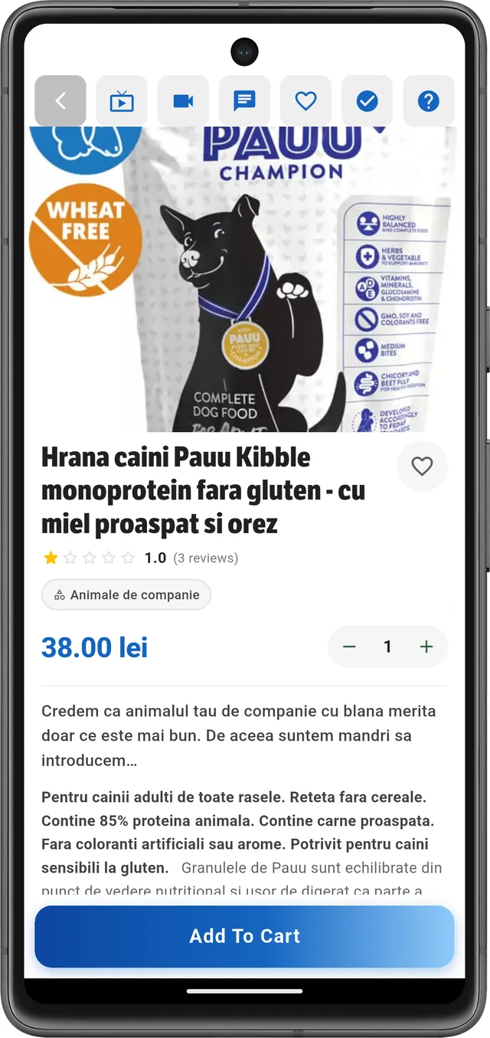  REST endpoints

Pe lângă scenariile clasice, VOGO® MAF permite construirea rapidă de aplicații mobile pentru servicii electronice, formulare digitale, ticketing, loyalty, transport și eGov. Framework-ul este construit pentru a acoperi orice domeniu cu o singură bază de cod Flutter sau cod React Native / XCode, permițând organizațiilor să-și lanseze și operăm aplicații mobile native sub brandul propriu, fără a investi în dezvoltare proprie.
Prin arhitectura sa pe trei straturi (Mobile App + Brand Control Center + REST API cu 200+ endpoints), VOGO® MAF reduce timpul de implementare al unei aplicații mobile de la luni la săptămâni, standardizează livrarea și oferă organizațiilor o bază tehnologică matură pentru orice scenariu mobil.

2. Ce rezolv cu VOGO® MAF?
1 Am nevoie de ... App mobilă conectată la magazinul existent — Shopify, Woo, Presta, Magento sau orice REST API / XML / Feed

Ce primești de la VOGO® MAF:
App nativă iOS + Android peste magazinul existent
- Aplicație nativă publicabilă în Apple App Store și Google Play sub brandul tău
- Se conectează la Shopify, WooCommerce, PrestaShop, Magento sau orice backend cu REST API
- Integrabil cu OpenAI, Anthropic Claude, Groq, Gemini — provider-ul ales tu
- Coș, checkout, plăți Stripe SDK + Netopia + Apple/Google Pay, facturare PDF
- Push notifications Firebase pentru promoții și status comandă
- Brand Control Center web pentru personalizare logo, culori, ecrane — fără cod
- Asistent modern 24/7 AI & HITL pentru relația cu clienții în app, optimizat cu RAG, Ollama, LangChain și LangGraph, atât pe model open-source cât și integrat cu OpenAI, Anthropic Claude, Groq sau Gemini.

2 Am nevoie de ... App mobilă pentru servicii și programări

Ce primești de la VOGO® MAF:
App pentru clinici, cabinete, agenții, consultanți
- Toate funcționalitățile de la scenariul 1, plus:
- Catalog servicii organizate pe categorii cu fișă detaliată per serviciu
- Calendar de programări, rezervare slot, plată directă din app
- Notificări automate (push, email, SMS) pentru confirmare și reminder
- Chat live cu consultant + videoconferință 1-on-1 înainte de programare
- Profil client cu istoric programări, plăți salvate, documente și facturi
- Hartă Google Maps cu locațiile cabinetelor, navigare directă către locație
- Asistent modern 24/7 AI & HITL atât pentru relația cu clienții cât și pentru backend-ul de programări, optimizat cu RAG, Ollama, LangChain și LangGraph, atât pe model open-source cât și integrat cu OpenAI, Anthropic Claude, Groq sau Gemini.

3 Am nevoie de ... App mobilă cu asistent AI integrat

Ce primești de la VOGO® MAF:
App cu Chatbot AI 24/7 și Human-in-the-Loop
- Toate funcționalitățile de la scenariul 2, plus:
- Asistent conversațional nativ în app, antrenat pe catalog, FAQ, politici
- Mod Human-in-the-Loop (HITL) — escaladare automată către operator uman când e cazul. Optimizat cu RAG, Ollama, LangChain, LangGraph— open-source local sau cloud
- Integrabil cu OpenAI, Anthropic Claude, Groq, Gemini — provider-ul ales tu
- Recomandări produse personalizate, detecție fraudă, scoring clienți
- Voice input și text-to-speech pentru accesibilitate și hands-free
- Disponibil pe app mobilă + sincronizat cu Brand Control Center pentru analitică

4 Am nevoie de .... App mobilă pentru servicii publice / cetățean — eGov

Ce primești de la VOGO® MAF:
App Profil cetățean cu autentificare ROeID / eIDAS
- Autentificare ROeID, eIDAS, OTP, 2FA — identitate digitală verificată la nivel european
- Catalog servicii publice (eForms) cu wizard în 4 pași
- Pre-populare automată câmpuri din profilul cetățeanului (CNP mascat, adresă, date ONRC)
- Semnătură olografă digitală direct pe ecran tactil cu mouse sau deget
- Generare automată PDF semnat și trimitere pe email + descărcare în app
- Notificări push pentru status cerere, ridicare documente, plăți, termene
- Asistent modern 24/7 AI & HITL pentru ghidarea cetățeanului în completarea formularelor — optimizat cu RAG, Ollama, LangChain — integrabil cu OpenAI, Claude, Groq sau Gemini.
- Mai multe detalii în VOGO_eBS_eGov_DataSheet_RO.pdf

5 Am nevoie de .... App mobilă pentru HoReCa și Food delivery — restaurante, livrare, meniu digital, rezervări

Ce primești de la VOGO® MAF:
Aplicație mobilă pentru restaurante cu meniu digital, comenzi și rezervare mese
- Meniu digital cu categorii (preparate, băuturi, deserturi), imagini și descriere alergeni
- Comandă cu QR de la masă: scanare → meniu → comandă → plată — fără ospătar
- Plată directă din app: Stripe, Netopia, Apple Pay, Google Pay, split bill
- Rezervare mese cu calendar, confirmare automată, reminder push, lista de așteptare
- Drive Orders cu GPS pentru livrare la domiciliu — tracking în timp real
- Asistent modern 24/7 AI & HITL pentru ghidarea cetățeanului în completarea formularelor — optimizat cu RAG, Ollama, LangChain — integrabil cu OpenAI, Claude, Groq sau Gemini.
6 Am nevoie de .... App mobilă pentru evenimente și ticketing — festivaluri, conferințe, concerte, sport

Ce primești de la VOGO® MAF:
Aplicație mobilă cu ticketing digital și check-in QR pentru organizatori de evenimente
- Catalog evenimente cu date, locații, hartă Google Maps, prețuri pe categorie
- Bilete digitale cu QR code, salvare în wallet (Apple Wallet / Google Wallet)
- Check-in la intrare prin scanare QR cu Mobile Scanner nativ în app
- Plată directă din app: Stripe, Netopia, Apple Pay, Google Pay
- Push notifications pentru reminder, programul evenimentului, modificări de ultimă oră
- Profil participant cu istoric evenimente, abonamente, programe de fidelitate
- Asistent AI 24/7 pentru întrebări despre evenimente, locații, disponibilitate — cu mod HITL pentru transfer către operator uman.
7 Am nevoie de .... App mobilă pentru educație și e-Learning — cursuri online, înscrieri, materiale, certificare

Ce primești de la VOGO® MAF:
Aplicație mobilă pentru cursanți cu acces la materiale, înscriere și certificare
- Catalog cursuri organizate pe categorii: programare, limbi, business, soft-skills, vocațional
- Înscriere online la cursuri și plată directă din app (abonament sau plată unică)
- Acces la materiale (PDF, video, audio) cu descărcare offline și sincronizare automată
- Chat live cu profesori și colegi, videoconferință integrată pentru ședințe live
- Quiz-uri și teste cu evaluare automată, urmărire progres și emitere certificate
- Push notifications pentru deadline-uri, ședințe noi, evaluări, recomandări curs
- Asistent AI 24/7 pentru întrebări despre conținut curs, exerciții, recomandări de învățare — cu mod HITL pentru transfer către profesor.
8 Am nevoie de .... App mobilă pentru fidelizare și membership — carte digitală membru, puncte, vouchere, referral

Ce primești de la VOGO® MAF:
Aplicație mobilă de loyalty cu carte digitală membru și programe de fidelitate
- Carte digitală membru cu QR code unic — scanat la casă pentru acumulare puncte
- Catalog vouchere și recompense, sistem de cashback pentru fiecare achiziție
- Programe de referral cu cod personal, bonusuri pentru aducerea de noi membri
- Abonamente recurente (lunar, anual) cu plată automată și gestiune din profil
- Notificări push targetate pentru promoții, oferte personalizate, expirări puncte
- Profil cu istoric tranzacții, sold puncte, status nivel (Bronz / Silver / Gold)
- Asistent AI 24/7 pentru recomandări personalizate pe baza istoricului și preferințelor — cu mod HITL pentru întrebări despre cont.
9 Am nevoie de .... App mobilă pentru transport și Drive Orders — taxi, courier, transfer aeroport, livrare la ușă

Ce primești de la VOGO® MAF:
Aplicație mobilă de transport cu Drive Orders, GPS tracking și AWB-uri
- Tab Drive Orders dedicat: tipuri (taxi, courier, transfer aeroport, mall delivery)
- GPS tracking în timp real cu Google Maps + Polylines + Map Picker
- Estimare preț și timp de călătorie în funcție de distanță și trafic
- Plată din app: card (Stripe, Netopia), Apple Pay, Google Pay, Cash on Delivery
- AWB-uri generate automat, status comandă actualizat live (preluare, în drum, livrat)
- Profil cu istoric călătorii, adrese salvate, rating șofer, modalități plată
- Asistent AI 24/7 pentru întrebări despre comenzi, status livrare, rambursări — cu mod HITL pentru transfer către operator uman.
3. Brand Control Center — 8 tab-uri fără cod
Toate aspectele aplicației — branding, ecrane, fluxuri, integrări, AI, push — sunt configurate dintr-un panou web. Nu necesită cunoștințe Mobile App coding, Android sau iOS.
▸ Splash, Welcome, Login (cu metode embeded: Apple, Google, Email, OTP), Bottom bar
▸ Home, Menu, Settings, Space & Theme — toate cu preview live al modificărilor în Brand Control Center
▸ Module suplimentare: Push Messages, Chat Settings, AI Provider, Mobile Categories, User-Roles
▸ App Publisher Assistant pentru generare APK / AAB (Android) și IPA (iOS) cu ghid de publicare
▸ Auto Install & Self-Check — diagnostic automat al integrării și sugestii de fix

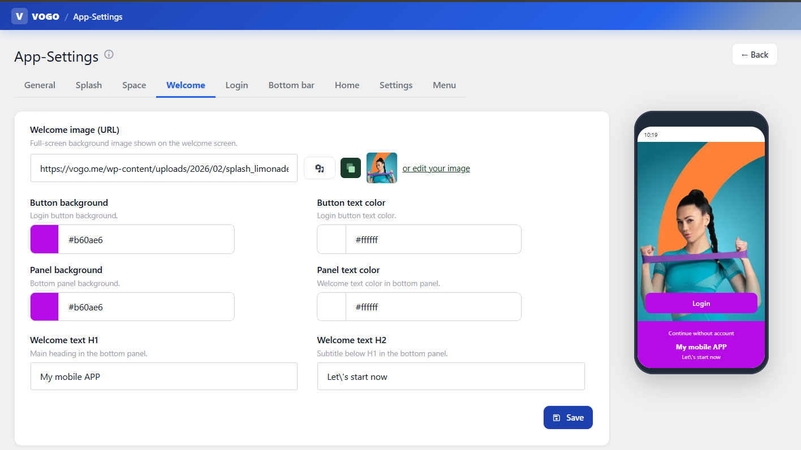
Fig. — Framework-ul VOGO® MAF — Mobile Application - App settings - Welcome screen cofiguration

4. Arhitectura MAF — Mobile + Plugin Backend + REST API
VOGO® MAF este construit pe trei straturi integrate care sincronizează în timp real prin REST API: Aplicația Mobila (Layer 1), Brand Control Center (Layer 2) și REST API cu 200+ endpoints (Layer 3). Codebase Flutter unic sau React / Xcode option — performanță nativă pe iOS și Android.

Framework-ul VOGO® MAF este organizat pe trei straturi integrate care colaborează în timp real prin REST API cu JWT, permițând clienților să-și construiască și să-și opereze propria aplicație mobilă nativă — sub brandul propriu, publicabilă în Apple App Store și Google Play.
Layer 1 — Mobile App (iOS + Android)
- Codebase applicatii mobile — performanță nativă pe ambele platforme
- State management: bloc + Riverpod + GetX — arhitectură scalabilă
- Networking: Dio cu smart retry, interceptori JWT, pretty-logger pentru debug
- Stocare securizată: secure_storage + crypto pentru token-uri și sesiuni
Layer 2 — Brand Control Center (plugin web)
- Panou de administrare web (plugin WordPress) — configurare app fără cod, fără Flutter / React / XCode
- VOGO Space — fiecare brand primește un spațiu independent, activabil prin QR code
- 8 tab-uri: Splash, Welcome, Login, Bottom bar, Home, Menu, Settings, Space & Theme
- Module suplimentare: Push, Chat, AI Provider, Categories, User-Roles, Publisher Assistant
Layer 3 — REST API (200+ endpoints)
- Peste 200 de endpoint-uri REST grupate în 10 domenii: Account, Auth, Cart, Orders, Products, Chat, Payments, Brand-Admin, Provider, Document
- Autentificare prin JWT Secure, refresh tokens, role-based access pe toate canalele
- Plăți: integrare nativă Stripe + Netopia + tokens — conformitate PSD2 / 3DS
- Hooks configurabile pentru evenimente cheie: comandă nouă, plată confirmată, livrare în curs

Aplicația mobila, Brand Control Center și REST API funcționează sincron, partajând același backend și aceeași sursă de date — totul cu sincronizare în timp real.

Stack tehnic matur. Plugin-driven. On-Prem opțional.
Primești un framework enterprise cu arhitectură stratificată (App, Plugin, API, Data), stack matur (Flutter 3.x / React Native/ Dart / PHP / MySQL / Cloud), integrabil nativ cu ERP, CRM, marketplace-uri, BI și backend-uri eCommerce existente.
- Arhitectură stratificată: Mobile App (iOS/Android) + Brand Control Center (Web) + REST API
- Mobile: Dart, Bloc + Riverpod, Dio retry, Stripe SDK, Firebase Messaging
- Backend: PHP, MySQL, Redis, REST API documentat OpenAPI, deployment SaaS sau On-Prem
- Securitate: JWT Secure, GDPR, SSL/TLS, 2FA, OTP, audit log complet, criptare end-to-end
- Integrări native: Shopify, Woo, Presta, Magento, ERP (SAGA, SmartBill, SAP), plăți, curierat
- SLA 99.9% uptime, monitoring 24/7, suport tehnic dedicat
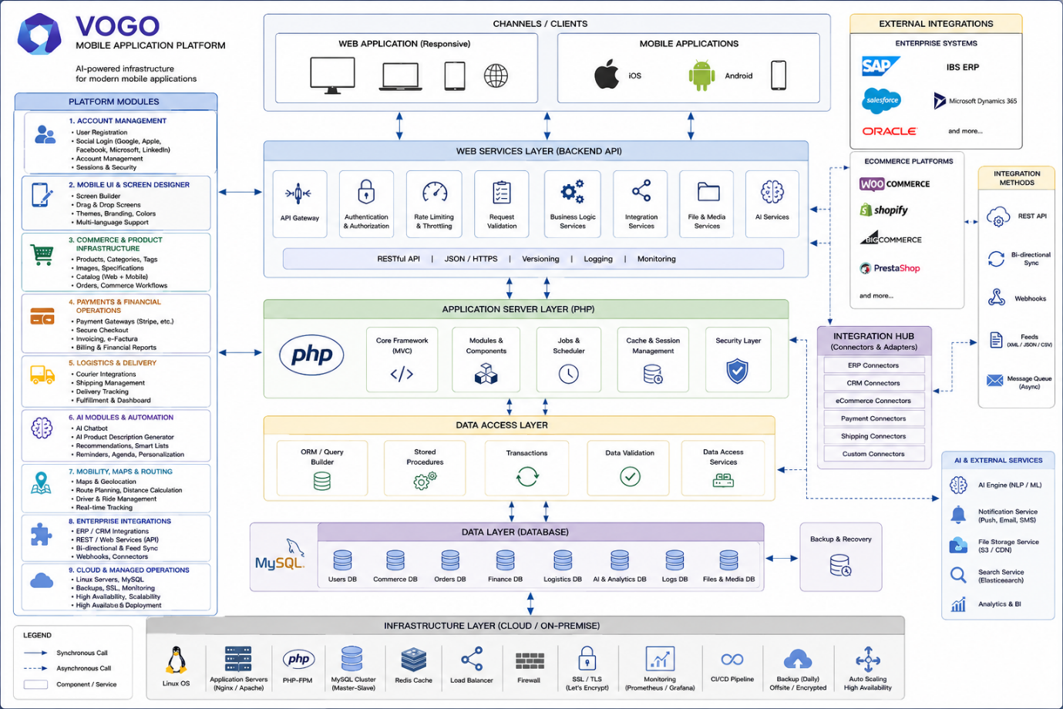
5. Capabilități mobile
VOGO® MAF construiește aplicații mobile native iOS și Android pentru clienți, parteneri, utilizatori externi sau cetățeni— sub brandul propriu al organizației.
▸ Permite accesarea tuturor funcționalităților backend direct de pe dispozitivul mobil  ▸ Design responsive nativ, adaptat automat la dimensiunile ecranului — telefon și tabletă  ▸ Mod offline: introducere date salvată local cu shared_preferences + SecureStorage, sync la reconectare  ▸ Trimite notificări push pentru orice modificare, status comandă, programare sau cerere  ▸ Comunicare exclusiv pe canale securizate (SSL/TLS) între dispozitiv și servere — criptare end-to-end  ▸ Permite login / register cu: Google, Apple, LinkedIn, Facebook, Microsoft, Email; OTP via SMS, Email și Authenticator App.  ▸ Permite consultarea profilului și inițierea cererilor inclusiv în mod offline. Detectează modul offline și informează utilizatorul.  ▸ Suportă semnătură olografă digitală direct pe ecranul tactil al dispozitivului mobil  ▸ Generează și trimite PDF-uri semnate direct pe email din aplicație  ▸ Generează și trimite comenzi direct din aplicație  ▸ Permite dezvoltarea rapidă de aplicații custom / particularizate și asistență / pre-check pentru publicarea acestora în Google Play și Apple App Store | 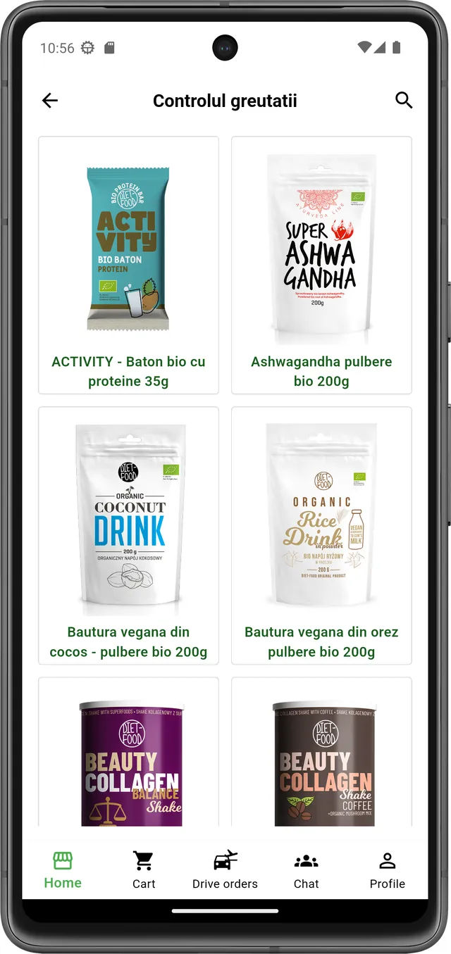  Design responsive — vedere mobilă
6. Securitate & Conformitate GDPR
- Implementează autentificare și autorizare robustă cu profiluri diferențiate (client, vendor, transportator, admin)
- Criptează toate comunicările între dispozitivul mobil și servere prin SSL/TLS
- Stocare locală securizată: secure_storage (Keychain pe iOS, Keystore pe Android)
- Respectă integral cerințele GDPR pentru protecția datelor cu caracter personal
- Asigură audit log complet al tuturor acțiunilor în platformă și în app
- JWT Secure — autentificare și token management complet pentru toate canalele
- GDPR & SSL/TLS — conformitate cu regulamentele UE de protecție date, criptare end-to-end
- 2FA & OTP via SMS / Email / Authenticator app — verificare în doi pași
- Social Login — Apple, Google, Facebook, LinkedIn, Microsoft cu un singur click
- Audit log complet — toate acțiunile sunt înregistrate și disponibile pentru audit
- 99.9% uptime SLA — infrastructură scalabilă, redundantă, monitorizare 24/7
- Google Play & Apple Store compliant — fără SMS auto-fill, fără READ_PHONE_STATE
- White-Label EU-Registered — brand propriu, datele rămân la client, fără vendor lock-in
- Integrează ROeID și eIDAS pentru identificare digitală verificată la nivel național și european
- Integrare eIDAS — recunoaștere identitate electronică la nivel european (Regulament UE 910/2014)
- Apple Sign in with Apple Relay — anonimizare email user pentru protecția identității
- Google Workspace SSO — login cu cont organizațional Google
- Integrare Keycloak — Identity & Access Management open-source (Red Hat), suport OIDC + SAML 2.0 + federație LDAP/AD
- Integrare WSO2 Identity Server — IAM enterprise pentru SSO, multi-tenant, OAuth2 Authorization Server, OIDC Provider
- Suport OIDC (OpenID Connect) — Authorization Code Flow + PKCE pentru autentificare federată
- Suport SAML 2.0 — Single Sign-On pentru integrare cu IdP-uri corporate (ADFS, Okta, OneLogin, Azure AD)
- Integrare LDAP / Active Directory — autentificare directă contra directorului corporate
- Integrare Microsoft Entra ID (Azure AD) — SSO cu cont Microsoft 365 enterprise
- Integrare LinkedIn Sign-In — pentru profile profesionale, onboarding rapid B2B
- Integrare GitHub OAuth — pentru audiență target dev / tech communities

7. Generare aplicație mobilă — Build APK / AAB / IPA / IPS

VOGO® MAF construiește aplicații mobile native iOS și Android pentru clienți, parteneri, utilizatori externi sau cetățeni— sub brandul propriu al organizației. VOGO® MAF include un sistem de generare a aplicației mobile la cerere, accesibil direct din Brand Control Center, fără ca brand-ul să configureze infrastructură de build, SDK-uri Flutter, Xcode, Android Studio sau mașini macOS. Brand-ul / Compania își personalizează aplicația din panou (logo, culori, ecrane, integrări, AI), apoi solicită un build pentru platforma dorită — echipa tehnică VOGO compilează aplicația cu toate setările brand-ului aplicate și livrează link-ul de descărcare pe email.
Flux de generare
▸ Brand-ul își configurează aplicația din Brand Control Center (Splash, Welcome, Login, Bottom bar, Home, Menu, Settings, Theme + push, chat, AI)
▸ Accesează pagina Download Apps și apasă butonul pentru tipul de build dorit (APK, AAB, IPA sau IPS)
▸ Se deschide un modal de cerere: dată/oră, tip build, mesaj opțional pentru echipa tehnică
▸ Cererea ajunge automat la VOGO prin email + intră în tabelul Download history cu status Pending request
▸ Echipa VOGO compilează build-ul cu setările brand-ului, semnătură de release și certificate Apple/Google ale brand-ului
▸ Link-ul de descărcare este trimis pe emailul administratorului — build-ul rămâne disponibil pentru re-descărcare ulterioară
Tipuri de build suportate
▸ APK (Android Package Kit) — pentru distribuție directă, testare internă, pre-release, sideload pe device-uri Android fără publicare în Google Play
▸ AAB (Android App Bundle) — formatul oficial cerut de Google Play pentru publicare în Store; permite optimizare automată per configurație device
▸ IPA (iOS App Store Package) — pentru distribuție în Apple App Store sau via TestFlight; pachet de instalare iOS standard
▸ IPS — artefact de build iOS pentru testare și provisioning pe device-uri Apple înainte de publicare
Trasabilitate & Audit
▸ Tabel Download history în panou cu coloanele: Date, Type, Plugin version, App version, App identifier, Status, Download
▸ Iconuri vizuale pe rând pentru identificare rapidă a platformei (Android verde / Apple negru)
▸ Versiunea aplicației (App version) și a plugin-ului VOGO (Plugin version) afișate pe fiecare card și pe fiecare cerere — trasabilitate completă
▸ Status în timp real al cererii: Pending request → procesare → Completed cu link activ
▸ Identificator de aplicație (App identifier) — id-ul unic al aplicației brand-ului pentru distincție în Store
Beneficii pentru brand
▸ Zero infrastructură locală — fără Flutter SDK, fără Xcode, fără Android Studio, fără mașină Mac
▸ Zero echipă DevOps mobile — toate build-urile compilate de echipa VOGO pe infrastructura proprie
▸ Build-uri repetabile — fiecare cerere e logată cu versiunea exactă a plugin-ului și a aplicației la momentul build-ului
▸ Flux asincron pe email — fără timp de așteptare în panou, link-ul ajunge când build-ul e gata
▸ Suport tehnic dedicat — orice cerere include posibilitatea de mesaj către echipa VOGO și buton WhatsApp pentru asistență rapidă (configurabil per brand)
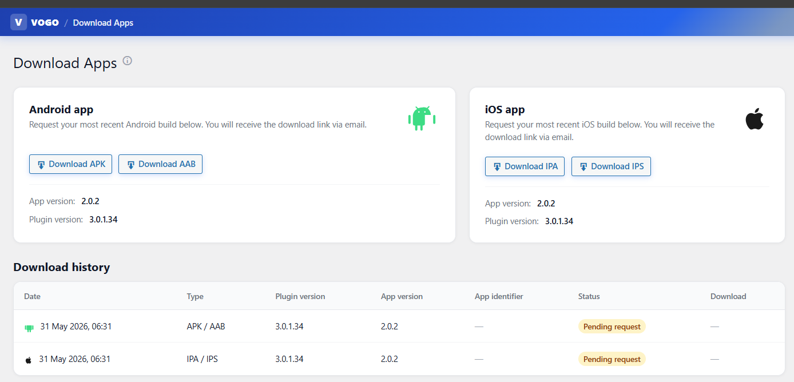
Fig. — Framework-ul VOGO® MAF — Download mobile apps APK-AAB-IPA-IPS

8. Capabilități native cheie — Mobile, Commerce, AI
Catalog & Experiența în app
- Categorii vizuale cu iconițe proprii, search global rapid pe nume, descriere, tag-uri
- Fișă produs nativă: hero image, rating cu reviews, preț, selector cantitate, Add to Cart
- 7 iconițe de acțiune: Back, Live View, Videoconferință, Chat live, Wishlist, Recommend, Help
- Coș multi-vendor: produse de la furnizori diferiți în același coș cu calcul automat livrare
Comenzi, Drive Orders & GPS
- Order Details complet: General (dată, status, customer), Billing, Shipping, listă produse
- Profil cu istoric comenzi, sume totale, comenzi recurente, acțiuni rapide
- Tab Drive Orders pentru livrare, taxi, transport, Mall Delivery — tracking GPS în timp real
- Facturare automată PDF — generare și trimitere pe email la confirmarea comenzii
- Metode de plată multiple: Cash on Delivery, card Stripe SDK + Netopia, Apple Pay, Google Pay
Push, Chat Live & Videoconferință
- Text scroll banner — text derulant în partea de sus a aplicației (60–80 caractere)
- Push Firebase complet — text până la 300 caractere, imagine opțională, status livrare
- Chat live cu consultant din fiecare produs, operator răspunde din Brand Control Center
- Live View produs — streaming live al produsului direct în aplicație (Agora)
- Videoconferință 1-on-1 cu consultant pentru consultanță înainte de cumpărare
- Recommend — mecanism peer-to-peer de validare furnizori și produse
AI & Automatizare inteligentă
- Pre-populare automată câmpuri din profilul cetățeanului (CNP mascat, adresă, date ONRC)
- Asistent AI conversațional 24/7 cu mod HITL — transfer către operator uman când e nevoie
- Detecție fraudă în timp real pe tranzacții și comportament suspect
- Scoring clienți și segmentare automată pentru campanii targetate
- Optimizare prețuri dinamică și gestionare stocuri predictivă
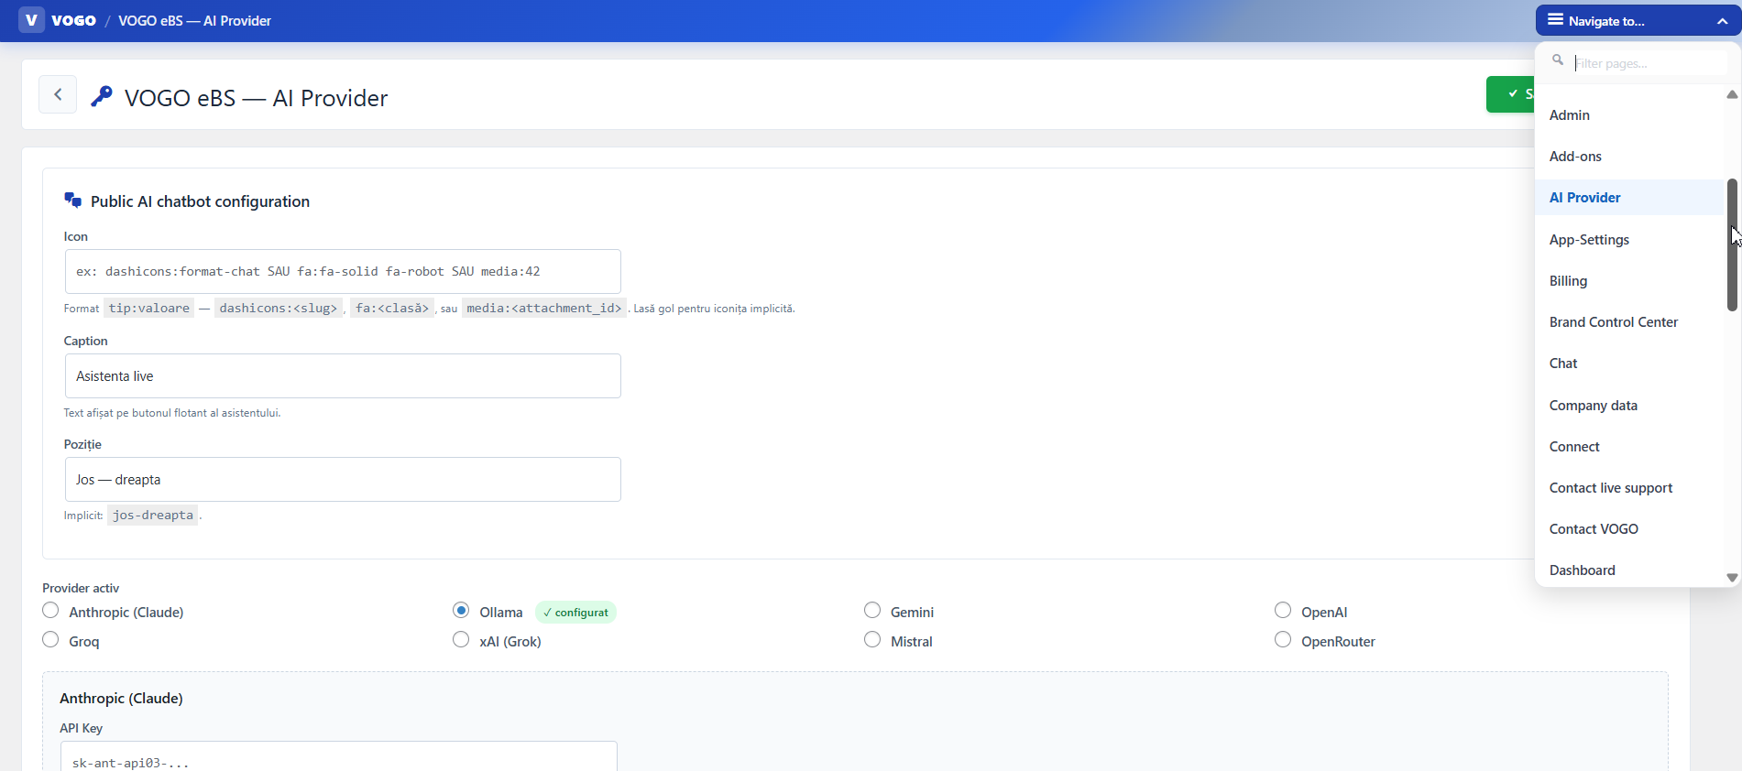

Gestiune adrese & locație
▸ Multiple adrese de livrare per utilizator cu adresă implicită (default) și editare inline ▸ Geocodare bidirecțională: get_address_from_lat_long și get_lat_long_from_address cu cache ▸ Auto-completare cod poștal din stradă prin get_postcode_from_street_address ▸ Detectare locație îndepărtată (locationIsFarAway) cu alertă pentru livrări extra-zonale ▸ Selector orașe (cities) și zone de interes (areas_of_interest) cu filtru pe regiune ▸ Map Location Picker cu autocomplete Google Places și pin drag pe hartă
Wishlist & Shopping List
▸ Wishlist per produs cu add/remove și sincronizare cross-device ▸ Shopping list separată cu add/delete/markDone pentru cumpărături viitoare ▸ Tabel dedicat shopping_list cu istoric și partajare în grup familie/echipă
Forum & Comunitate
▸ Discussion board nativ: forum_post → forum_post_answer → answer_reply (3 niveluri) ▸ Editare și ascundere postări proprii cu istoric modificări ▸ Mark-as-read per discussion (forum_post_no_to_read) cu notificări pentru răspunsuri noi ▸ Chat thread asociat unei discuții (start_or_update_chat_thread) cu participanți multipli
Agenda & Calendar
▸ Calendar personal cu agenda items (add, delete, markDone) și sincronizare cu profilul ▸ Tabel calendar dedicat cu date, ore, prioritate și status
Coupons & Promoții
▸ Sistem cupoane reduce cu apply/remove la checkout și validare server-side ▸ Coupons API cu cod, procent/sumă, valabilitate, limită utilizări per user
Reviews & Ratings
▸ Rating și review pe produs (rate-and-review, product-review) cu 1–5 stele ▸ Order review post-livrare (order-review) cu evaluare consultant/transporter ▸ Moderare reviews din Brand Control Center
Documente utilizator
▸ Sistem documente per utilizator (user_documents) cu tipuri definite (documents_def) ▸ Stocare date document (user_document_data) — CI, pașaport, dovadă rezidență, contracte ▸ Get-vogo-documents pentru sincronizare cu profil cetățean
Loyalty & Referral
▸ Cod referral personal per utilizator (get/set vogo_get_myrefferal_code) ▸ Referred-by tracking pentru bonusuri (set_referred_by, get_referred_by)
Mall Delivery & Picking Points
▸ Locații mall (mall_locations) cu legare la produse și categorii (category_malls, product_malls) ▸ Picking points pe vendor (vendors_picking_points) pentru ridicare comandă
Drive Orders — fluxuri complete status comandă
▸ 12 stări tranzitive: accepted → started → PACKAGED → curier → delivered + cancelled/rejected/closed/direct/address_not_found/client_not_found ▸ Actualizare poziție GPS în timp real (transporter_update_current_position) cu istoric urmărire ▸ Available orders pentru transportator cu acceptare/respingere instant ▸ Order transporter rejects tracking pentru analytic + redistribuire automată
Support Call (Agora-based)
▸ Apel video cu suport client: call/cancel/decline/end/status/refresh-token ▸ Matchmaking suport prin get-random-user pentru agent disponibil ▸ Thread calls (thread_calls) pentru istoric și înregistrare convorbiri
Stripe integration (Flutter SDK nativ)
▸ SetupIntent pentru salvare card fără charge (create-setup-intent) ▸ PaymentIntent dinamic cu Ephemeral key și PaymentSheet bootstrap ▸ Saved cards cu add/delete pentru plată în 1 click ▸ 3DS Secure automat în PaymentSheet conform PSD2
Netopia integration
▸ Charge, IPN webhook, status check, token management (netopia/token, /tokens) ▸ Webhook pentru notificări asincrone status plată
Vendor reports & analytics
▸ Low stock alert (vendor_report/low_stock) cu prag configurabil per produs ▸ Performance report (vendor_report/performance) cu KPI vânzări, conversii ▸ Profitability report (vendor_report/profitability) cu marja per produs ▸ Customer interactions (get-customer-interactions) și earnings summary
Push & Notifications
▸ Notification list (notification-list) cu istoric mesaje per user ▸ Push log (push_log) cu trasabilitate per device și user ▸ Device tokens (device_tokens) cu lifecycle management și revocare la logout ▸ Register-device pe my-account pentru pairing user-device
Bank & Payouts (vendor)
▸ User bank accounts cu IBAN multiple per vendor (validate IBAN nativ Flutter) ▸ Earnings summary cu calcul net de comision și soldul disponibil
Audit & Compliance
▸ Audit log tabel cu fiecare acțiune utilizator pentru compliance GDPR ▸ Activate-and-get-updates calls pentru tracking versiuni plugin și update-uri ▸ Cron geocode (run_geocode_cron) pentru completare automată adrese pending
Bulk import & Categorii
▸ Bulk import categorii din WordPress (import/attach_categories_wp) ▸ Procesare imagini (import/process_images) cu resize și optimizare ▸ Publish bulk produse (import/publish) din CSV/Excel
Cards saved & gateways
▸ Multiple payment gateways pe checkout (checkout/payment-gateways) ▸ Set-payment-method per comandă cu salvare preferință ▸ Saved cards list per user (saved_cards, delete_card) cu tokenizare PCI compliant
Privacy & GDPR
▸ Vogo_get_privacy endpoint pentru politici per brand (configurabile din admin) ▸ Delete account (account/delete, deleteAccount) cu purge cascade conform GDPR
Multi-language (i18n nativ)
▸ Limbi suportate: română, engleză, franceză, germană, bulgară, cehă, greacă ▸ Schimbare limbă din settings cu reîncărcare instant fără restart app; extindere prin cinfigurare la orice alta limba
Brand Pairing & Multi-Brand
▸ Pairing brand prin QR code din mobile_scanner nativ ▸ List branduri (brands) cu activare per BrandElement în AppSecureStore ▸ Brand-admin endpoints pentru configurare runtime
Predefined Q&A
▸ Bibliotecă de întrebări frecvente predefinite (predefined_qa) pentru asistent AI ▸ Antrenare contextuală a chatbot-ului pe FAQ-uri brand
User Groups & Segmentare
▸ Grupare utilizatori în user_groups cu categorii (user_group_categories) ▸ Membri per grup (user_group_users) — util pentru programe membership/abonamente

9. Integrări & Interoperabilitate
VOGO® MAF se integrează nativ cu un ecosistem larg de servicii — de la backend-uri eCommerce la plăți, ERP, CRM, marketing, AI și logistică — astfel încât clienții să poată extinde aplicația mobilă fără modificări în cod.
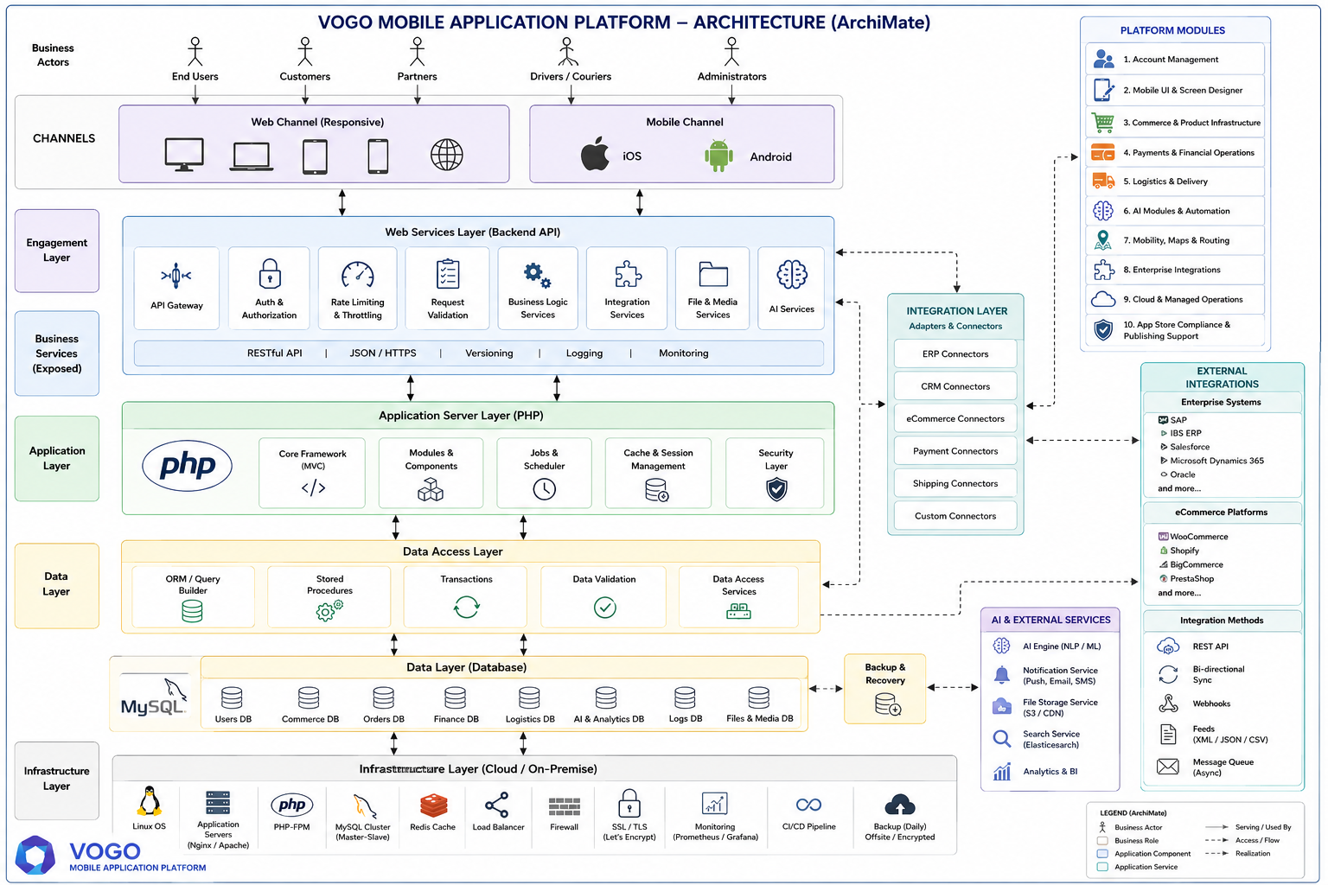
Backend Sync | Sincronizare bidirecțională în timp real prin REST API: produse, stocuri, comenzi, clienți, notificări.
Plăți online | Stripe SDK nativ + Netopia + PayU + Apple Pay + Google Pay + COD — conformitate PSD2 și 3DS.
Curierat & Logistică | Integrări cu firme de curierat, Drive Orders cu Google Maps + Polylines, AWB-uri auto.
Facturare & ERP | Generare PDF automată, integrare cu sisteme ERP/contabilitate (SAGA, SmartBill, Oblio, SAP).
Marketing & CRM | Push Firebase, segmentare avansată, email/SMS, WhatsApp, programe loyalty și referral.
AI & Asistență | Chat live cu HITL, recomandări inteligente, detecție fraudă, videoconferință Agora, Live View.
Identitate digitală | Social Login (Apple, Google, Facebook, LinkedIn, Microsoft), OTP, 2FA, JWT, GDPR compliant.
Analitică & BI | Rapoarte vânzări, comportament utilizatori, conversii, dashboards configurabile.
Industrii & cazuri de utilizare

- eCommerce nativ – app mobilă peste Shopify / Woo / Presta / Magento sau magazin VOGO eBS
- eServices – clinici, cabinete, agenții — booking + plată + chat în app
- HoReCa & Food delivery - restaurante, livrare, meniu digital, comandă cu QR, rezervare mese
- Evenimente & Ticketing — festivaluri, conferințe, concerte, sport — bilete digitale QR, check-in
- Educație & e-Learning — cursuri online, înscrieri, materiale, certificare, comunicare cu profesori
- Fidelizare & Membership — carte digitală membru, puncte, vouchere, referral, abonamente
- Transport & Drive Orders — taxi, courier, transfer aeroport, tracking GPS, AWB, livrare la ușă
- eGov — Servicii publice — profil cetățean, ROeID, eForms, semnătură olografă, eSignatures
- eHealth & Wellness — programări, telemedicină, reţete, abonamente, fidelizare în app
- Industrie & B2B — catalog B2B cu prețuri pe contract, portal comenzi, integrare ERP, app pentru agenți
- ONG-uri & Comunitate — donații online, magazin merch, portal voluntari, app mobilă pentru comunitate
- Asociații & Membri — camere de comerț, federații, cooperative — portal membri, comunicare, vot electronic
- Turism — rezervări, ticketing, ghizi locali, app mobilă cu catalog destinații și hartă
- Real Estate — raportare avarii, plăți chirie, documente locatari, notificări aprobare cereri
- Retail & Francize — multi-vendor, multi-brand, app white-label per francizie, sync pe rețea
- Beauty & Wellness — saloane, coaching, retreat-uri, produse BIO, programări și plată
- Last-mile de tehnice / casă — instalator, electrician, curățenie, reparații — booking + plată + tracking
- Coaching & Entertainment — sesiuni coaching, retreat wellness, bilete cinema, live broadcasting
- Transport & Last-mile delivery — Drive Orders cu GPS, tracking în timp real, AWB, livrare la ușă
- B2B & Asociații — catalog servicii pentru membri, portal B2B cu prețuri pe contract

Beneficii pentru clienți B2B & Parteneri

VOGO® MAF este construit pentru organizații, distribuitori, reselleri, transportatori, influenceri și parteneri care doresc să-și lanseze sau să-și consolideze prezența mobilă fără a investi în dezvoltare proprie. Framework-ul livrează rezultate măsurabile în săptămâni, nu în luni.

Time-to-Market  Lansare rapidă  De la kickoff la live în App Store și Google Play în 2–6 săptămâni. | White-Label  Brand propriu  Logo, culori, splash, welcome, login — toate personalizate fără cod. | Cross-Platform  Un cod, două platforme  Un singur codebase pentru iOS și Android / React native / Xcode - performanță nativă.
AI-Ready  Asistent integrat  Chat HITL + RAG/Ollama/LangChain, conectabil la OpenAI, Claude, Groq, Gemini. | Plugin-Driven  8 tab-uri, fără cod  Splash, Welcome, Login, Bottom bar, Home, Menu, Settings, Theme — din browser. | GDPR  EU-Registered  JWT, OTP, 2FA, SSL/TLS, audit log complet, 99.9% uptime SLA, datele rămân la client.

